Přírodověda 4. třída – náhradní práce na týden 8. - 11. 6.

Dnes nás čekají poslední dvě kapitolky. Potom už jenom opakování :-).
U VODY
Obrázek 2: Kosatce žluté v Ostrovském potoce, Lanškrounské rybníky.
Rostliny rostoucí u vody a ve vodě
- rákos
- orobinec
-vrba
- kosatec
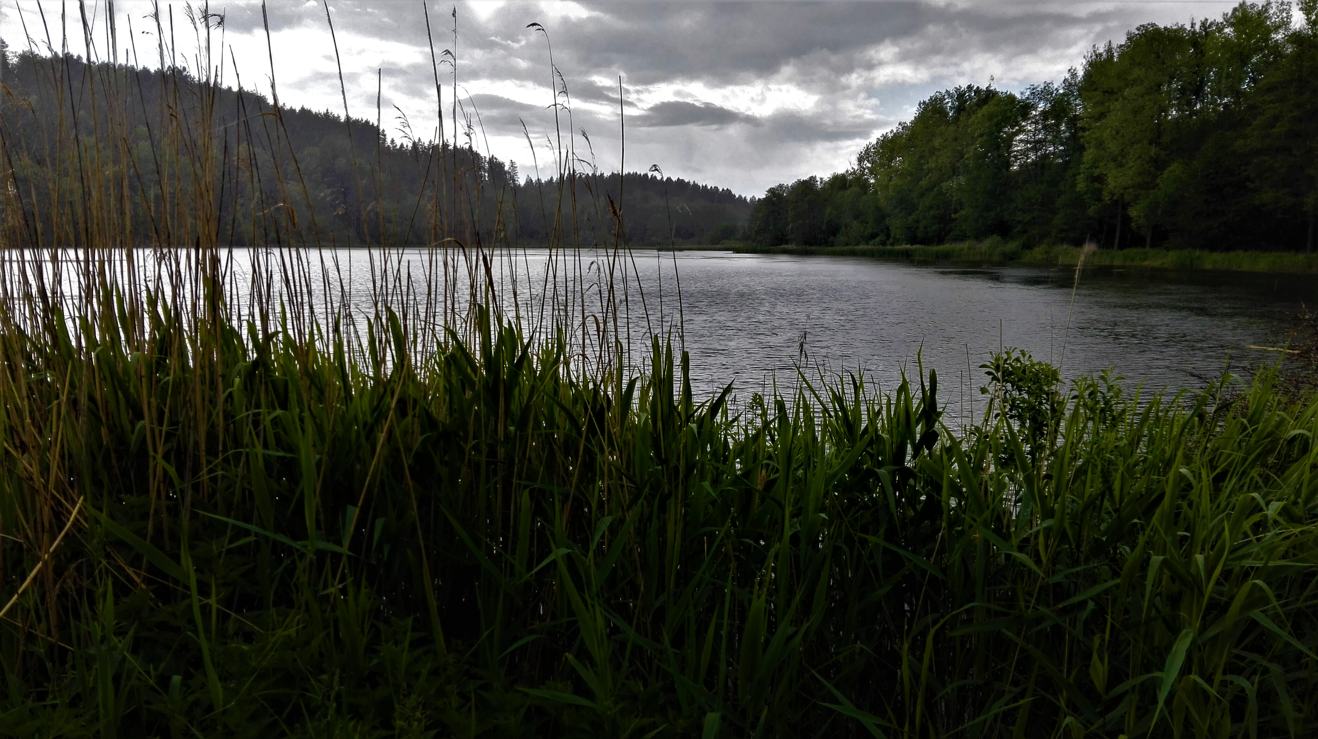Obrázek 1: rákosí u Olšového rybníka

- na hladině rostou lekníny (bílý nebo růžový květ) a stulíky (žlutý) květ – kořeny mají na dně
Obrázek 3: labutí rodina na Olšovém rybníce
Živočichové žijící u vody a ve vodě
u vody (ve vodě nebo na vodě):
- vážky a šídla - hmyz
- užovka - had
- žáby – rosničky, skokan zelený a hnědý
- ptáci – labuť, kachna divoká, čejka, čáp
- savci – bobr, vydra

pouze ve vodě žijí ryby:
- mají tělo přizpůsobené životu ve voda - ploutve
- kapr, štika, sumec

Popis těla ryby:
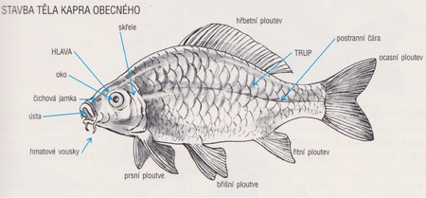
hlavní části těla – hlava, trup a ocas
- dýchá žábrami
- na hlavě má oči, ústa, skřele – otvory žaber
- trup má část hřbetní, hrudní a břišní
- v trupu jsou uložené orgány – srdce, žaludek, střeva a další
- na trupu má ploutve
- tělo je kryté šupinami

Vypravte se na procházku k rybníkům a napište mi, co jste tam všechno viděli.

Vyber z těchto zvířat, která žijí ve vodě a u vody – dej je do modrého kroužku. Navíc označ zeleně všechny ryby.
Přírodu je potřeba chránit!
- Zvířata nikdy nerušíme, chováme se tiše.
- Neodhazujeme odpadky.
- V lese nebo u lesa nerozděláváme oheň.
- Na jaře nevypalujeme trávu – ničí to hmyz
- Netrháme a nevyrýpáváme květiny – zdroj nektaru pro včelky
- Nevyléváme nečistoty do potoků a řek
- Nevybíráme vajíčka z ptačích hnízd
- Sbíráme lesní plody (kaštany a žaludy) a přikrmujeme v zimě lesní zvířata
- V rezervacích, národních parcích dodržujeme předepsaný řád a pokyny
- Heslo ochránců přírody: Poznej a chraň!

Zdroje:https://zs-tgm-prirodopis-6.webnode.cz/ryby/
http://zakladniskolacheb.cz/wp-content/uploads/P%C5%99%C3%ADrodopis-Z%C5%A0Sp.pdf

